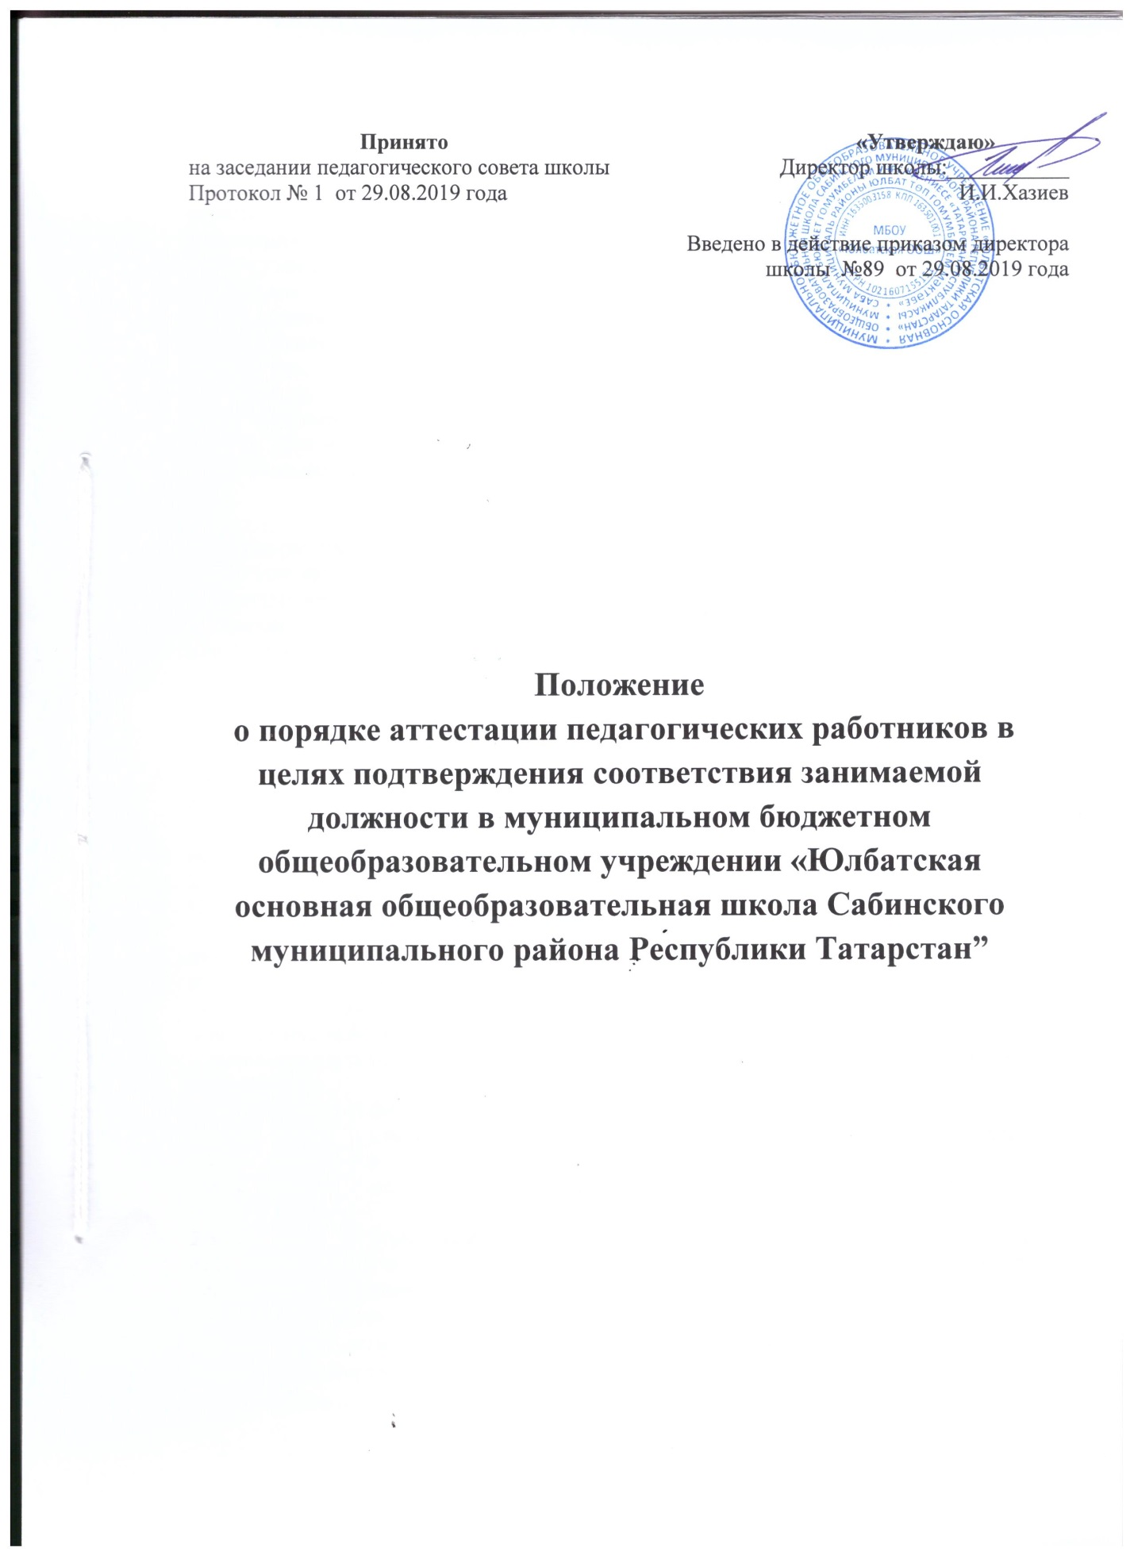

1. Общие положения
1.1. Настоящее положение регламентирует деятельность аттестационной комиссии по аттестации педагогических работников на соответствие занимаемой должности (аттестация) в муниципальном бюджетном общеобразовательном учреждении «Юлбатская основная общеобразовательная школа Сабинского муниципального района
Республики Татарстан».
1.2. Положение разработано с учетом нормативных правовых документов:
– Федерального закона от 29.12.2012 № 273-ФЗ «Об образовании в Российской Федерации»;
– Порядка проведения аттестации педагогических работников организаций, осуществляющих образовательную деятельность, утвержденного приказом Минобрнауки от 07.04.2014 № 276;
– региональных нормативных актов, действующих в сфере образования.

2. Цель, задачи и принципы работы комиссии
2.1. Цель работы аттестационной комиссии:
- проводит аттестацию педагогических работников в целях подтверждения соответствия педагогических работников занимаемым ими должностям на основе оценки их профессиональной деятельности по выполнению трудовых обязанностей, возложенных на них трудовым договором;
- проводит оценку результативности деятельности педагога на соответствие требованиям профстандарта;
- выявляет перспективу использования потенциальных возможностей педагогических работников для обеспечения дифференциации размеров оплаты труда педагогических работников с учетом установленной квалификационной категории и объема их педагогической работы;
-формирует предложения о необходимости и направленности повышения квалификации педагогических работников.
2.2. Основные задачи работы аттестационной комиссии:
Основными задачами работы комиссии являются:
- стимулирование целенаправленного, непрерывного повышения уровня квалификации педагогических работников в соответствии с профстандартом , их методологической культуры, профессионального и личностного роста;
- определение необходимости повышения квалификации педагогических работников;
- повышение эффективности и качества педагогической деятельности;
- выявление перспектив использования потенциальных возможностей педагогических работников;
- учет требований федеральных государственных образовательных стандартов к кадровым условиям реализации образовательных программ при формировании кадрового состава учреждения.
– объективная оценка профессиональной деятельности педагогических работников;

2.3. Основными принципами работы комиссии являются коллегиальность, гласность, открытость, компетентность, объективность, соблюдение норм профессиональной этики, недопустимость дискриминации при проведении аттестации.
2.4. Комиссия в своей работе руководствуется законодательством Российской Федерации, нормативными правовыми актами Министерства образования и науки Российской Федерации и Республики Татарстан по вопросам аттестации педагогических работников государственных и муниципальных учреждений и настоящим Положением.

3. Порядок формирования комиссии
3.1. Аттестационная комиссия формируется из числа работников школы таким образом, чтобы была исключена возможность конфликта интересов.
3.2. Персональный состав комиссии утверждается приказом руководителя образовательного учреждения сроком на 1 год.
3.3. В состав комиссии входят:
– председатель комиссии;
- заместитель председателя;
– секретарь;
– представитель первичной профсоюзной организации.
3.4. Минимальный состав аттестационной комиссии – пять человек.
3.5. Председатель аттестационной комиссии:
– руководит деятельностью комиссии;
– проводит заседания комиссии;
– распределяет обязанности между членами комиссии;
– подписывает протоколы, выписки из протоколов заседаний комиссии;
– рассматривает обращения и жалобы педагогических работников, связанные с вопросами их аттестации;
– контролирует хранение и учет документов по аттестации.
3.6. Секретарь аттестационной комиссии:
– сообщает членам комиссии и педагогическим работникам о дате проведения заседаний;
– ведет и оформляет протоколы заседаний аттестационной комиссии.
3.7. Полномочия членов аттестационной комиссии могут быть досрочно прекращены приказом директора школы по следующим основаниям:
– увольнение члена аттестационной комиссии;
– невозможность выполнения обязанностей члена аттестационной комиссии по состоянию здоровья;
– неисполнение или ненадлежащее исполнение обязанностей члена аттестационной комиссии.
3.8. В состав аттестационной комиссии в обязательном порядке включается представитель выборного органа первичной профсоюзной организации образовательного учреждения, в котором работает данный педагогический работник (при наличии первичной профсоюзной организации).
3.9. Руководство работой комиссии осуществляет ее председатель. Председателем комиссии является заместитель руководителя, в должностные обязанности которого входит организация работы по аттестации педагогических работников. Заседания комиссии проводятся под руководством председателя, при его отсутствии - заместителем председателя комиссии.
3.10. Заседания комиссии проводятся по мере поступления документов на аттестацию.
3.11. Заседание комиссии считается правомочным, если на нем присутствуют не менее двух третей ее членов.
4. Права и обязанности членов комиссии
4.1. Члены аттестационной комиссии вправе:
– запрашивать у администрации школы в пределах компетенции информацию, необходимую для организации работы комиссии;
– выносить рекомендации о возможности приема на работу на должности педагогических работников лиц, не имеющих специальной подготовки или стажа работы.
- проводить анализ результатов профессиональной деятельности педагогических работников образовательного учреждения;
- проводить мониторинг приоритетных направлений аттестации педагогических работников образовательных учреждений, с учетом принципов и условий обработки персональных данных, закрепленных Федеральным законом от 27.07.2006 № 152-ФЗ «О персональных данных»;
- оказывать консультативные услуги педагогическим работникам образовательного учреждения.

4.2. Члены аттестационной комиссии обязаны:
– тщательно изучать и анализировать всю представленную для аттестации документацию;
– создавать благоприятные условия для прохождения педагогами аттестации;
– принимать обоснованное решение о соответствии либо несоответствии педагога занимаемой должности;
– соблюдать правила работы с конфиденциальной информацией и персональными данными.
- знать законодательство Российской Федерации, нормативные правовые акты Министерства образования и науки Российской Федерации и министерства образования Республики Татарстан по вопросам аттестации педагогических работников муниципальных учреждений, квалификационные требования по должностям работников учреждений образования, технологическое обеспечение экспертизы и оценки профессиональной компетентности;
- соблюдать нормы нравственно-этической и профессиональной культуры при работе в комиссии;
- вести работу в составе комиссии на безвозмездной основе.

5. Порядок проведения аттестации
5.1. Аттестация педагогических работников проводится в соответствии с распорядительным актом (приказом) директора школы. Актом утверждаются:
– список работников, подлежащих аттестации;
– график проведения аттестации.
Аттестуемых знакомят с приказом под подпись не менее чем за 30 дней до дня проведения аттестации.
5.2. Аттестация педагогических работников проводится на основании представления директора школы, направленного в аттестационную комиссию. В представлении указывается следующая информация:
– фамилия, имя, отчество работника;
– наименование должности работника на дату проведения аттестации;
– дата заключения трудового договора по аттестуемой должности;
– уровень образования и (или) квалификации по специальности или направлению подготовки;
– информация о дополнительном профессиональном образовании по профилю педагогической деятельности;
– результаты предыдущих аттестаций (в случае их проведения).
5.3. Педагогических работников знакомят с представлением под подпись не позднее чем за месяц до дня аттестации.
5.4. После ознакомления с представлением педагогический работник вправе представить в аттестационную комиссию:
– сведения, характеризующие трудовую деятельность работника за период с даты предыдущей аттестации (при первичной аттестации – с даты поступления на работу);
– заявление с соответствующим обоснованием в случае несогласия со сведениями, содержащимися в представлении директора.
5.5. Помимо представления директора, в аттестационную комиссию направляется выписка из протокола заседания аттестационной комиссии по результатам предыдущей аттестации.
5.6. По общему правилу заседание аттестационной комиссии проходит с участием аттестуемого педагогического работника. Если работник не может присутствовать на заседании по уважительным причинам, аттестацию переносят на другую дату и сообщают об этом работнику не менее чем за 30 календарных дней до ее начала.
5.7. При неявке педагогического работника на заседание аттестационной комиссии без уважительной причины комиссия вправе провести аттестацию в его отсутствие.
5.8. Во время заседания аттестационная комиссия рассматривает представление директора, заявление аттестуемого в случае несогласия с представлением директора, дополнительные сведения, если аттестуемый их предоставил.
5.9. Члены аттестационной комиссии вправе задавать педагогическому работнику вопросы, связанные с выполнением должностных обязанностей.
5.10. По результатам аттестации педагогического работника аттестационная комиссия принимает одно из следующих решений:
– соответствует занимаемой должности (указывается должность работника);
– не соответствует занимаемой должности (указывается должность работника).
5.11. Решение аттестационной комиссией принимается в отсутствие аттестуемого педагогического работника открытым голосованием большинством голосов присутствующих на заседании членов аттестационной комиссии. Педагогический работник, который является членом аттестационной комиссии, не участвует в голосовании по своей кандидатуре.

6. Реализация решений комиссии
6.1. Результаты аттестации педагогического работника, непосредственно присутствующего на заседании аттестационной комиссии учреждения, сообщаются ему после подведения итогов голосования. Соответствие занимаемой должности начинается со дня решения комиссии.
6.2. Протокол заседания комиссии, представление, дополнительные сведения, представленные педагогическими работниками, характеризующими их профессиональную деятельность (в случае их наличия), хранятся у работодателя.
6.3. На педагогического работника, прошедшего аттестацию, не позднее двух рабочих дней со дня её проведения составляется выписка из протокола, содержащая сведения о фамилии, имени, отчестве (при наличии) аттестуемого, наименовании его должности, дате заседания комиссии, результатах голосования, о принятом комиссией решении. Выписка предоставляется работнику для ознакомления под роспись в течение трех рабочих дней после её составления. Выписка из протокола хранится в личном деле работника.
6.4. Результаты аттестации работника председатель аттестационной комиссии представляет директору школы не позднее чем через три рабочих дня после ее проведения.
6.5. Результаты аттестации педагогический работник вправе обжаловать в соответствии с законодательством Российской Федерации.
7. Делопроизводство
7.1. Заседания комиссии оформляются протоколами.
7.2. Протоколы комиссии подписываются председателем комиссии, заместителем председателя, секретарем и членами комиссии, участвующими в заседании.
7.3. Нумерация протоколов ведется с начала учебного года.
7.4. Протоколы заседаний комиссии хранятся в образовательном учреждении в течение 5 лет.
7.5. Ответственным за делопроизводство комиссии, решение организационных и технических вопросов работы комиссии, сбор и анализ документов, необходимых для работы комиссии, подготовку выписки из протокола аттестационной комиссии является секретарь комиссии.

8. Заключительные положения
8.1. Положение вступает в силу с момента его утверждения образовательным учреждением в установленном порядке.
8.2. Внесения изменений и дополнений в Положение утверждаются приказом директора образовательного учреждения.

